Развлекательное спортивное мероприятие по теме :

"Здравствуй, осень"

(Для старших групп дошкольников)

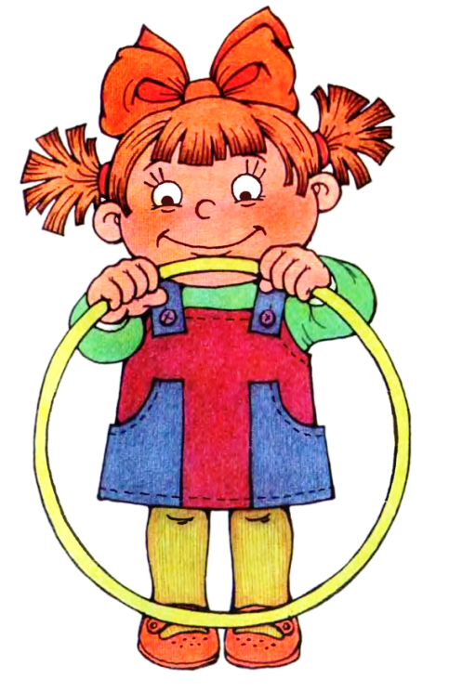

Подготовила и провела : Полюбина А.С.

Инструктор физической культуры МБДОУ Детский сад №19

г.Великие Луки

**Цель:** Воспитать любовь к природе посредством спортивного развлечения , посвященного времени года; закреплять и расширять у детей представления об осенних явлениях природы; способствовать раскрытию творческих способностей детей, развитию чувства коллективизма, умения работать в команде, развивать быстроту и ловкость.

**Ведущий**. О, фея осень!

Твоей красой волшебной

Оживилась вся природа.

Ты подарила

Разноцветное нам время года.

И ароматов сладких фруктов, мёда,

И даль синеющую небосвода.

С твоим приходом краски разыгрались,

Цветами яркими нам показались.

(Раздаётся стук в дверь.) Кто это к нам стучится?

Входит почтальон.

**Почтальон**. В этот день осенний

Всем моё почтение.

Узнали меня, детвора?

**Ведущий**. К нам пожаловал почтальон, друзья.

Почтальон. Почтальон приносит в дом

Письма и газеты.

Получите письмецо,

С приглашением оно.

Рассматривайте, читайте,

Почтальона не забывайте.

Почтальон прощается и уходит.

**Ведущий**. Давайте посмотрим, что пишут в газетах. Какие интересные новости нам сообщают? Здесь описаны приметы осени. Ребята. какие приметы осени вы знаете?

Дети. Птицы улетают на юг, листья на деревьях и кустах стали красные и жёлтые. Дни стали короче, с полей и огородов убирают урожай.

**Ведущий**. Листопад, листопад,

Листья жёлтые летят.

Жёлтый клён, красный бук,

Жёлтый в небе солнца круг.

И правда осенью листья с деревьев и кустарников опадают. Посмотрите сколько листьев у нас на полянке. Давайте мы с вами соберём эти листочки. Для этого нам нужно разделиться на две команды.

**Эстафета "Собери листочки"**

Напротив каждой команды на расстоянии 10 метров разбросаны листочки. Каждый участник бежит, берёт один листочек. Возвращаясь обегает змейкой набивные мячи. Кладёт листочек в корзину. Команда, первая закончившая эстафету выигрывает.

Ведущий.А еще для вас я подготовила осенние загадки . Вы любите отгадывать загадки? (Ответы детей). Отгадайте первую загадку:

Сидит красная девица в темнице,

А коса на улице. (Морковь.)

Вторая загадка: Без окон, без дверей -

Полна горница людей. (Огурец.)

Следующая загадка: Стоит Ермошка на одной ножке,

На нём сто одёжек, не шиты, не кроены,

Весь в рубцах. (Капуста.)

Тронешь пальцем - гладко,

А откусишь - сладко. (Яблоко.)

Теперь нам нужно собрать урожай. А перевозить его мы будем на машинах.

Эстафета "Перевези урожай".

Каждый участник кладёт в кузов игрушечной машины (грузовик) по одному овощу или фрукту, везёт за собой автомобиль на верёвочке до корзины, стоящей напротив команды на расстоянии 10 метров. Кладёт фрукт или овощ и бегом возвращается обратно, передавая автомобиль следующему участнику (фрукты и овощи по количеству участников). Команда, первая закончившая перевозку овощей и фруктов выигрывает.

**Ведущий.** К нам осень пришла,

Плодов много принесла.

Чтоб зимой не голодать,

Запасы надобно собрать.

Предлагаю поиграть:

Белками и ежами на время стать.

Кто быстрей, друзья, из вас

Грибов и орехов наберёт про запас?

Эстафета "Белки и ежи"

Игрокам обеих команд выдаются корзинки. Возле команды "Белок" разложены шишки, а у "Ежей" грибы. Нужно перенести по одному грибу или по одной шишке в "норку", расположенную напротив каждой команды на расстоянии 10 метров. Корзинку передать другому участнику.

**Ведущий**. Я слышу чьи-то шаги (прислушивается.)

Входит Осень (под мелодию произведения Р. Паулса "Блюз под дождём").

**Осень**. Природа вновь меня позвала,

Чтоб землю в новый наряд я убрала.

Заказ не выполнить нельзя,

Уж постараюсь всё сделать красиво, друзья.

Не трудно вам меня узнать,

Лишь стоит мне загадку загадать.

В какое время года листья облетают?

Дети. Осенью.

**Осень**. Когда уныло по лесу брожу,

Загадочно я листьями шуршу?

Дети. Осенью.

**Осень**. Молодцы, отгадали мои загадки. А теперь я хочу с вами поиграть в игру.

**Осень**. Ребята ,а вы наверно знаете, что птицы улетают в тёплые страны.

Дети. Да.

**Осень.** Давайте поиграем в игру "Синички"

Подвижная игра "Синички"

Осень. Раз, два, три, четыре,

Встаньте в круг пошире,

Приглашайте птичку,

Синюю синичку!

Дети образовывают круг. выбирают несколько человек - "синичек", которые бегают - "летают" за кругом, пока дети водят хоровод и произносят слова:

Пять, шесть, семь, восемь,

Разгулялась осень.

Залетай к нам, птичка,

Синяя синичка!

Дети-синички должны успеть попасть в круг до того, пока водящие хоровод не "замкнули руками воротца" - вход в круг.

Игра продолжается с новыми "синичками".

**Ведущий**. Ловкие, быстрые у нас дети, играть могут бесконечно и не устают, а только набираются всё больше сил и здоровья, а для того чтобы вы были еще сильнее осень принесла нам подарки -вкусные полезные яблочки(осень раздает яблоки детям ).

**осень**.ну что друзья пора прощаться мне с вами ,я желаю вам много, много спортивных успехов ,здоровья , вы настоящие молодцы!!до свидания!!!!

**ведущий**. Спасибо тебе, Осень! Наши ребята очень любят твои угощения. Они полезны и в них много витаминов, теперь они отправятся в свои группы и будут угощаться твоими подарками и набираться сил перед новыми испытаниями!!!!